III Республиканский открытый конкурс творческих работ
«Мы победили!»

город Лениногорск
образовательное учреждение МБОУ СОШ №6
класс 3
номинация «Наши земляки на полях сражений»

ИССЛЕДОВАТЕЛЬСКАЯ РАБОТА
Тема: Моя семья хранит память

Руководитель:
Орешина Ольга Петровна
учитель начальных классов
первой квалификационной категории.

Учащаяся:
Мубаракшина Арина Радмиловна

Содержание.
Введение……………………………………………………………………………………..….3
Глава 1. Боевой путь прабабушки Галины Федоровны Елыкомовой ……...........................6
Глава 2. Боевой путь прадедушки Ефременкова Сергея Афанасьевича……………………8
Заключение ……………………………………………………………………………...……11
Список использованной литературы………………………………………………………...13
Приложение …………………………………………………………………………………..14

Введение
И пусть не думают, что мертвые не слышат,
Когда о них потомки говорят.
Н. Майоров.
Война… Как много говорит это слово. Война – это всегда страдания матерей, тысячи погибших солдат, сотни сирот и семей без отцов и сыновей.
Прошло больше 75 лет со Дня Победы нашего народа в Великой Отечественной войне, и мало что мы знаем об этой войне, даже и не задумываемся над тем, какой след оставила война в наших семьях, семьях моих родственников, земляков?
Сейчас я учусь в 4 классе и понимаю, что настало моё время, изучить историю семьи не только по воспоминаниям, документам и фотографиям, которые хранятся в архиве семьи моего прапрадеда и прабабушки по материнской линии, но и что-то создать полезное и интересное для будущего поколения.
Народная память - ценнейшее, что есть у людей. Именно благодаря этой памяти мы можем вновь и вновь возвратиться в прошлое, возрождать ушедшую навсегда действительность. «Без прошлого нет настоящего», «Человек без прошлого - это дерево без корней». Знать свое прошлое – долг каждого человека. В этом нам помогают рассказы ветеранов, а также хроники тех лет, фильмы, книги. Тема Великой Отечественной войны будет актуальна еще долгие и долгие годы.
«В чём актуальность моей работы?» - именно этот вопрос я задала себе, когда начала заниматься своей исследовательской работой. Ответ не заставил себя ждать. Жизненный и боевой путь моего прапрадедушки и прабабушки никем не исследовался.
К сожалению, в последнее время в воздухе просто летают частицы войны, они нависают над нашей Россией да и над всем миром как домоклов меч. Каждый день, приходя из школы домой, включив телевизор, я вижу войну в Украине, в Сирии, в Ираке, вижу лица моих ровесников, у которых застыл страх в глазах, которые сейчас в 21 веке теряют своих родителей, братьев и сестёр. Я вижу боль в глазах бабушек, которые уже пережили однажды ужас войны, и им приходится второй раз всё это переживать. Что происходит в мире, почему люди убивают руг друга, почему убивают маленьких детей? В чём они виноваты? Кто мне ответит на эти вопросы? Наша сила в единении, нам надо всем объединяться, чтобы не поднимали головы фашистские организации, которые развязывают цветные революции, уничтожают памятники воинам освободителям от фашизма. А ещё нам нужно всем помнить, какой ценой был завоёван мир. Помнить и не забывать. Память – это сердце народное! Память – это бессмертие!
Эта работа – дань светлой памяти всем защитникам нашей славной Родины, заслуги которых очень значимы не только для России, но велики и для мира. Они спасли от порабощения фашизмом все человечество. Эта работа, как дань уважения всем защитникам свободы и независимости Родины
Цель и задачи моего исследования:
Выбрав данную тему, я поставила перед собой следующие цели:
1. Воспитание уважительного отношения к историческому прошлому нашей Родины.
2. Изучение биографии моего прапрадедушки Ефременкова Сергея Афанасьевича и прабабушки Галины Федоровны Елыкомовой - ветеранов Великой Отечественной войны
В моём исследовании я поставила задачи:
1. изучить семейный архив (фотографии, другие документы) времён Великой Отечественной войны;
2. разыскать информацию об участии моего деда и бабушки в боевых действиях;
3. узнать дальнейшую судьбу семьи моего прапрадеда и прабабушки в послевоенные годы.
Для решения поставленных целей и задач использовал следующие методы:
-исследовательский метод;
-поисковый метод;
Гипотеза: если я смогу изучить боевой путь своего прапрадеда и прабабушки, доказать их вклад в победу в Великой отечественной войне, то я смогу оставить память о них для последующего поколения нашей большой семьи.
Объект исследования:.биография моего прапрадеда Ефременко Сергея Афанасьевича и моей прабабушки Елыкомовой Галины Федоровны.
Предмет исследования: Вклад моего прапрадеда и прабабушки в Победу над фашисткой Германией.
Проблема исследования заключается в том, что у меня очень мало информации о близких родственниках, в частности, о судьбе моего прапрадеда и прабабушки по материнской линии, защищавших Родину в Великой Отечественной войне.
Практическая значимость данной работы в том, что данные материалы можно использовать при проведении классных часов в школе, написании творческих работ. Надеюсь, что моё исследование поможет нравственному и патриотическому воспитанию подрастающего поколения.
Суть работы.
В чем же состоит суть данной работы? Я думаю, что:
1. Не зная истории своей семьи, своей малой родины, о героях своей Родины нельзя сохранить духовные ценности человечества, от которых зависит будущее нашей страны.
2.Изучение истории жизни защитников Родины поможет мне выбрать правильное направление в жизни.
Мы обязаны помнить об этом, сохранить воспоминания о ветеранах. Это нужно не мертвым, это нужно живым. Нужно живым, чтобы помнили на века, какой ценой завоевана эта жизнь. Эта наш долг сохранить героические страницы истории. Мы на героях учимся, на героев равняемся, героям подражаем.
Методы исследования и материалы.
В ходе работы над данной темой мной были использованы воспоминания родных о ветеранах, монографические работы о войне, материалы и фотографии военного и мирного времени.
Структура работы включает объем 17 страниц, в которую входит введение, 2 главы, заключение, список использованной литературы, приложения.
В ведении, мы подняли важность вопроса о сохранении памяти о героях войны, обозначили предмет исследования, а так же актуальность проблематики.
В первой и во второй главе я осветила военную биографию участников Великой Отечественной войны. В ходе работы я выяснила, что сбор и сохранение - информации о героях войны - главное условие того, что память о тяжелых годах не утратится.

Глава 1.Боевой путь прабабушки Галины Федоровны Елыкомовой
В пожелтевшем альбоме семьи нашей летопись:
Смотрит дед с фотографий совсем молодой.
Мы бы с ним обязательно в будущем встретились…
Только всё перечёркнуто страшной войной.
На всей территории нашей страны шла великая битва против фашизма, битва за жизнь, за свободу нашей Родины. 27 миллионов погибших, миллионы разрушенных судеб… Люди теряли близких, любимых, возвращались на пепелища своих домов и находили в себе силы жить дальше. Это военное поколение – особенное. Они умели любить и ненавидеть. Они могли воевать и строить. Они смогли победить фашизм и поднять страну. Их называют поколением победителей. Но годы идут, зарастают травой окопы и траншеи, и с каждым новым Днем Победы все меньше ветеранов приходит на встречи с однополчанами. Об истории Великой Отечественной войны написано множество книг. Но нет ничего более ценного для нас, чем свидетельства ее непосредственных участников.
Ветераны уходят из жизни. Моя прабабушка была участником Великой Отечественной войны. (прил.1) Я решила проследить ход войны на примере ее боевого пути и сохранить его историю для нашей семьи.
Была война, была беда давно, не с нами.
Земля стонала под чужими сапогами.
И в бой рвались, сжимая автоматы,
Ещё не взрослые тогда - уже солдаты.
О, как отчаянно им жить еще хотелось,
Не долюбилось им и не допелось,
Не досмеялось, не доцеловалось,
Но вечно юными они в боях остались.
Была война, была беда давно, не с нами.
Осталось светлая печаль и память...

Эти строки написала моя бабушка, она посвятила их девчонкам и ребятам, которые в годы Великой Отечественной Войны бесстрашно сражались с фашистскими захватчиками. Среди них были и ее родители, мои прабабушка и прадедушка. В нашей семье бережно хранятся их награды, письма однополчан, немногочисленные военные фотографии. Иногда мы перебираем эти дорогие нам вещи и вспоминаем, то, что рассказывали нам о той страшной войне наши родные. Правда, рассказывали они мало, слишком тяжелы для них были эти воспоминания.
Моя прабабушка, Галина Федоровна Елыкомова, родилась 9 декабря 1919 года в городе Куйбышеве ТАССР (сейчас город Булгар). Когда началась война, Галя без колебаний решила идти добровольцем на фронт, у нее было больное сердце, медкомиссию за нее прошла подруга, и уже летом 1942 года, пройдя курсы связистов, была направлена на 276 Темрюкскую стрелковую дивизию. (прил.2)
Эта дважды краснознаменная дивизия прошла славный путь от предгорий Северного Кавказа до Чехословакии, и я горжусь тем, что моя прабабушка, сражаясь наравне с мужчинами, была награждена медалями «За боевые заслуги» и «За победу над Германией в Великой отечественной войне 1941-1945 гг.», а в мирное время многими юбилейными медалями.
Война оставила глубокий след на судьбах и сердцах всех людей, и даже через много лет после окончания войны прабабушка не могла спокойно смотреть военные фильмы, плакала, слушая песни о войне, вспоминались погибшие товарищи, тяжелые армейские будни, победы и отступления. До последних дней жизни она переписывалась с однополчанами, но в 1977 г, когда была организована встреча ветеранов в г. Гори Грузинской АССР, она поехать не смогла, сказались и больное сердце, и военные ранения.(прил.3)
В память о встрече ей переслали вырезку из газеты, и бабушка перечитывала ее, выискивая знакомые фамилии своих однополчан.

Глава 2. Боевой путь прапрадеда Ефременко Сергея Афанасьевича.
Мой прадедушка, Ефременков Сергей Афанасьевич, родился 31 мая 1921 года в маленькой деревне Грибовке Куйбышевского района Калужской области.
Учился в военном училище в г. Архангельске по сапёрной специализации. Сразу после окончания пошел на фронт. Его, совсем молодого 20 летнего парня, назначили командиром саперного взвода. (прил.4)
О его военной судьбе и подвигах мы узнали совсем недавно на сайте https://pamyat-naroda.ru., а сам прадедушка об этом говорить не любил. Бабушка иногда вспоминает слова о том, что на его глазах было совершено много геройских подвигов, но о них не написано книг и не сложено песен. Наверно, об этих безымянных ребятах, отдавших свои жизни за Родину, он вспоминал, напевая под баян свою любимую песню:
В полях за Вислой сонной
Лежат в земле сырой
Сережка с Малой Бронной
И Витька с Моховой,
А где-то в людном мире,
Который год подряд
Одни в пустой квартире
Их матери не спят.
Но помнит мир спасенный,
Мир вечный, мир живой,
Сережку с Малой Бронной
И Витьку с Моховой.
На фронте находился с февраля 1942 по ноябрь того же года, работая командиром сапёрного взвода при 457 стрелковом полку 129 стрелковой дивизии 1 ударной армии. 18 апреля 1942 года получил своё первое ранение, но остался на фронте.
28 августа он совершил первый подвиг. При отходе на новый рубеж обороны из района деревни Сутоки в район деревни Кулаково 457 и 517 стрелкового полка 129 стрелковой дивизии по приказанию командира полка в трудной обстановке Сергей Афанасьевич построил мост через реку в районе деревни Сутоки в 300 метрах от противника под пулемётным и миномётным огнём в течение невероятных 3-4 часов, и при этом он сам руководил переправой. Под его управлением была переправлена вся артиллерия, стрелковые подразделения и раненые обоих полков. Этим был обеспечен своевременный отход на новый рубеж без потерь в технике и людях.
В следующий раз Сергей Афанасьевич отличился 2 сентября 1942 года уже в районе деревни Кулаково. В то время он был старшим лейтенантом и командовал сапёрным взводом. Имея при себе двадцать одного бойца, вооружение в виде одних только винтовок и гранат, в течение 4 часов его подразделение отбило 3 приступа немцев, шедших в атаку с невероятным численным преимуществом – их было до двух рот (300-400 человек). Было уничтожено большое количество солдат врага, рубеж остался за советской армией. (прил.5)
30 ноября 1942 года Сергей Афанасьевич был очень тяжело ранен в ногу и контужен. Как рассказывала моя бабушка, врачи даже хотели ампутировать раненую ногу, но Сергей Афанасьевич отказался и не дал отнять её. В результате врачи спасли ногу, но его комиссовали, так как после этого он стал сильно прихрамывать.
9 мая 1945 года получил медаль «За победу над Германией в Великой отечественной войне 1941-1945 гг.», а в послевоенные годы за свои боевые подвиги получил Красную звезду (6.11.1945) и Медаль «За боевые заслуги» (3.11.1953).
После войны работал заместителем военкома. Служил он до самой смерти.
Все кто помнят его, отмечают его весёлый характер. Он любил пошутить, играл на гитаре и баяне, был прекрасным семьянином. (прил.6)
Умер он 31 мая 1976 года в возрасте 55 лет после двух инфарктов, практически сразу после того как получил звание подполковника.
С каждым годом остается в живых все меньше и меньше участников войны, и тем важнее нам, потомкам, помнить героический подвиг наших прадедов, прабабушек. Они не родились героями, были обыкновенными людьми, им было также страшно идти под пули, больно терять своих товарищей, но они победили.
Война длилась долгие 4 года. Огромное количество человеческих судеб было сломано, разрушенные семьи, вдовы, дети-сироты, погибло около 27 миллионов человек, а свыше 4 миллионов пропали без вести. Для меня это не просто цифры, это люди, каждый их которых мог прожить долгую и счастливую жизнь. Но не прожил…
И сейчас, когда появилась новая традиция, каждое 9 мая мы с родителями выходим на площадь с фотографиями своих героев, и мысленно вспоминаем тех, кто не может идти рядом с нами. В эти минуты я чувствую себя каплей в огромном людском океане, который захватил весь мир, ведь эта война оставила свой страшный след в каждой семье не только в России, но и в других странах.
Я считаю очень правильным, что мои бабушка и дедушка рассказывали о бессмертном подвиге предков в Великой Отечественной Войне моим родителям и мне, своим будущим детям я тоже постараюсь передать чувство благодарности, памяти, гордости за свою страну.
Выводы.
Что я получила в ходе выполненной работы? Я еще глубже осознала значение цены Победы в той страшной войне в жизни каждого человека. Человек всегда стремится познать окружающий мир и определить то место, которое он в нем займет. Защитники Родины в Великой Отечественной войне определили цель своей жизни, защищая нас, наше будущее, еще не родившихся.
Наша жизнь не стоит на одном месте. Поколения сменяются новым поколением, оставляя в наследство потомкам яркие героические страницы истории. Главное, что передают нам поколения - это земля, наша родина. Мы живем на земле наших предков, перенимая у них умения любить свой край, заботиться о благополучии своей родины и процветании. Мы не только продолжаем их традиции, но и приобщаемся, таким образом, к истории своей Родины. Что для человека является самым главным? Конечно же, это Родина! Где бы мы не находились, куда бы судьба нас не занесла, мыслями непременно мы снова и снова возвращаемся к своей Родине, которую отстояли солдаты 1941-45 годов. И наш долг и обязанность – помнить об этом всегда!

Заключение.
Сегодня знаменательная дата!
Хоть и было это так давно,
Не успокоилась душа солдата,
И мы помним всё равно:
Долго шла жестокая война,
Гибли люди, исчезали города.
Боль и страх повсюду вновь,
И снова смерть, и снова кровь.
Но наша смелая русская рать
Смогла отпор фашистам дать.
С народом своим объединившись,
Сумела за границы их изгнать.
Глубокий вам поклон, солдаты,
Мы не забудем этой даты!
В завершении моего исследования я поняла, насколько совместная работа
еще более сближает родных людей. Исследуя историю моей семьи, через призму истории моей страны ближе и понятнее становятся события далеких военных лет.
Мне кажется, что история складывается из малых крупиц, судеб простых людей, порою забытых. Мы должны всегда помнить, какой ценой досталась победа нашей страны.
Но эти годы не удалить, не стереть из нашей памяти. 27 миллионов советских людей – такова страшная цена победы. А еще миллионы тех, кто умер от ран, от сердечных болей уже после войны. Мы не имеем права забывать события тех страшных лет. Это все равно, что жестоко предать тех, кто добывал
для нас мир, беззаботное детство, счастливую мирную жизнь. Кто умирал на той
войне с таким достоинством, что смерть становилась началом бессмертия. Годы
Великой Отечественной войны 1941-1945 годов не забудутся никогда. Чем дальше они от нас по времени, тем живей и величественней развернутся они в
нашей памяти, и снова сердце в груди будет биться сильно-сильно, снова выступят на глазах слезы. Слезы жалости и гордости. Лишь бы снова не было
войны!
Люди, как и деревья, не могут жить без своих корней. Подвиги прадедов –это крылья для нас, внуков и правнуков ветеранов Великой Отечественной войны,
источник нашей жизнестойкости.
И нам, молодому, подрастающему поколению надо стараться быть достойными памяти своих дедов и прадедов, отдавая дань уважения ветеранам Великой Отечественной войны и труженикам тыла.
Я обязательно расскажу об их нелёгкой жизни своим детям, чтобы не прервалась нить истории, чтобы они тоже помнили и гордились. Мне очень хочется, чтобы как можно больше людей стали интересоваться своей родословной, чтобы записывали истории, которые могут рассказать бабушки и
дедушки. Время уходит, участников Великой Отечественной войны становится
всё меньше. Их воспоминания бесценны также как и их награды. Они позволяют
дополнить уже известные факты и узнать новые.
В ближайшее время я планирую продолжить работу над комплектованием
семейного архива, изучить военное детство моих прапрабабушек.
. Время уходит, участников Великой Отечественной войны становится всё меньше. Их воспоминания бесценны также как и их награды. Они позволяют дополнить уже известные факты и узнать новые.
Мы обязаны помнить пример служения своей Родине ценой своей жизни через жизнь ветеранов войны и тружеников тыла. Чтобы никогда и нигде больше не повторились ужасы войны. Поэтому я считаю, что данная тема всегда будет актуальна и необходима для патриотического воспитания молодежи.
Таких героев, как мой прапрадед и прабабушка, у России много. Их нужно знать, ими нужно гордиться. Благодаря подвигам таких людей, их самоотверженности, доблести мы одержали великую победу. Они совершали подвиги не ради подвигов, а просто выполняли свой долг. С этих героев нужно брать пример. Наш долг – хранить благодарную память.

Список использованной литературы.
- Виртуальный музей Великой Отечественной Войны Республики Татарстан (электронный ресурс) – Татарстан, 2014. –режим доступа: http://tatfrontu.ru/
- Электронная книга памяти Калининградской области ( Электронный ресурс) – Калининград, 2012.-режим доступа: http://www.kpko.ru/about.php
- Воспоминания родных об участниках войны.
- Семейные архивы (фотографии, документы)

Приложение.
(прил.1)
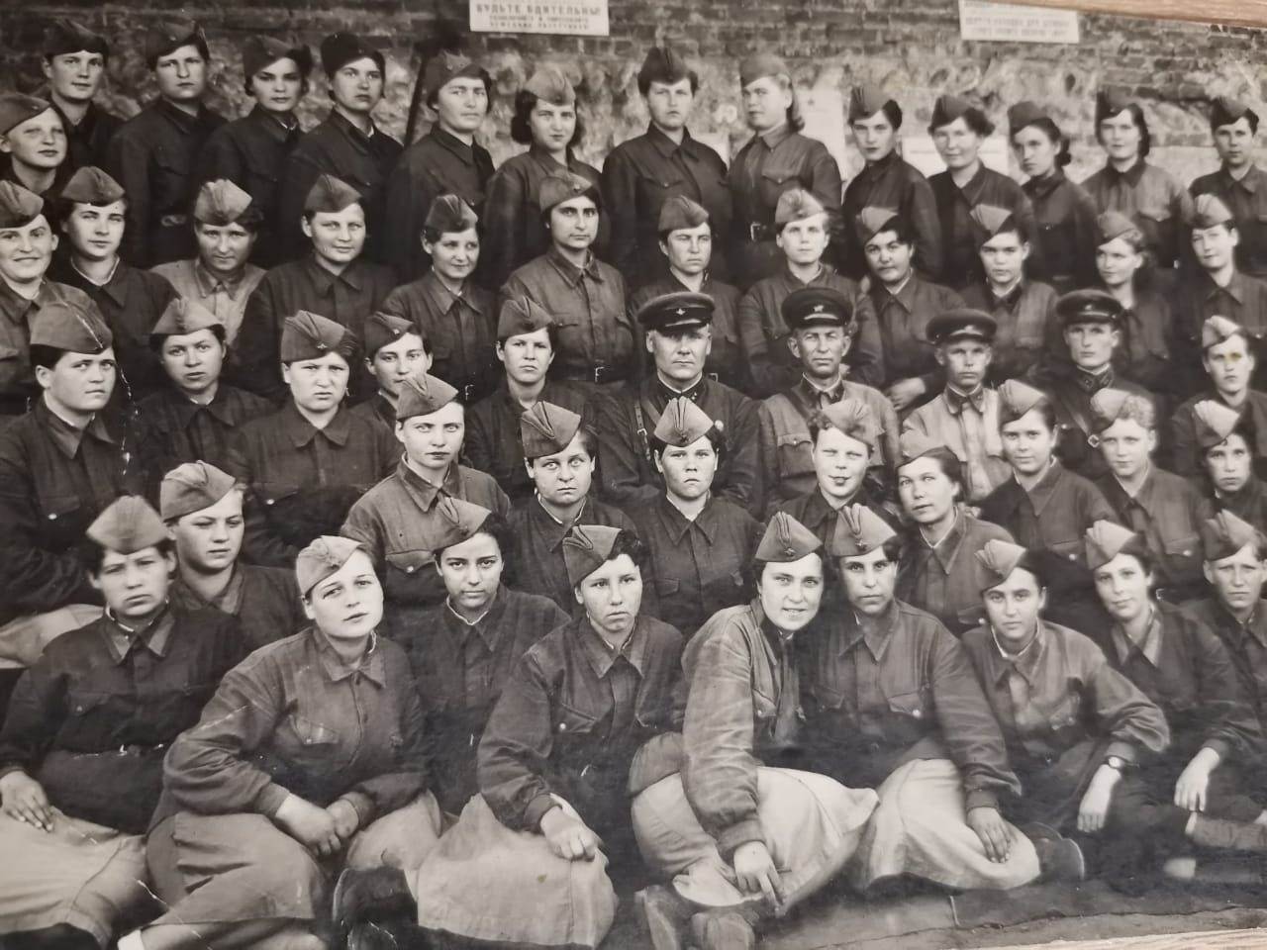

(прил.2)
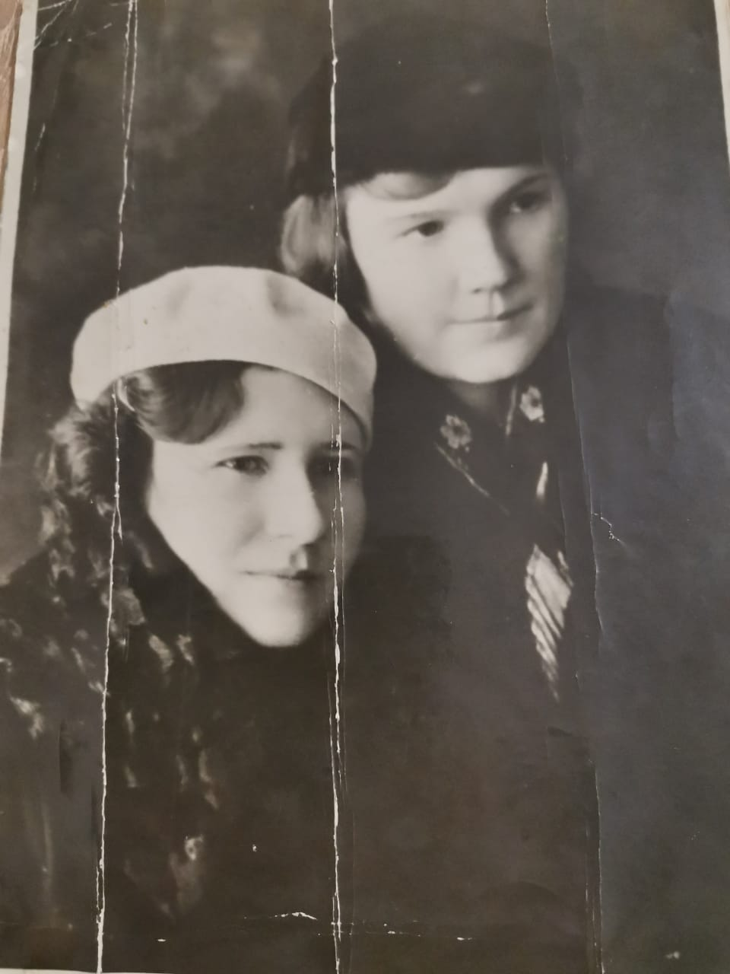

(прил.3)
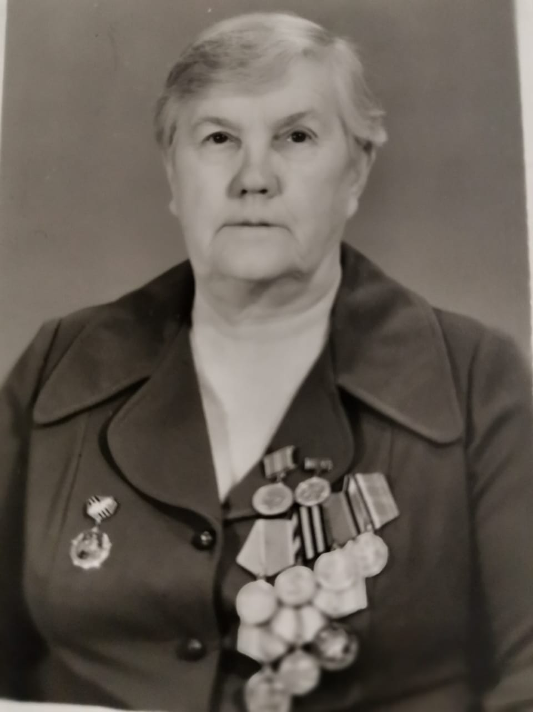

(прил.4)
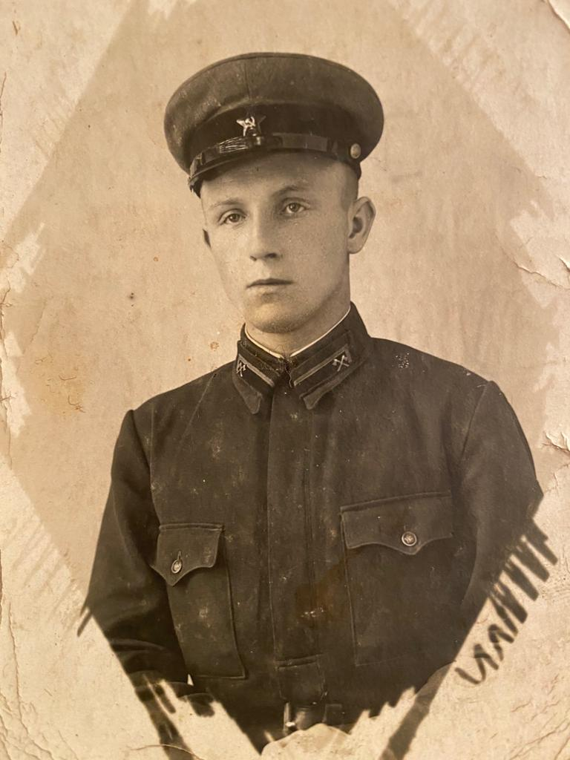

(прил.5)
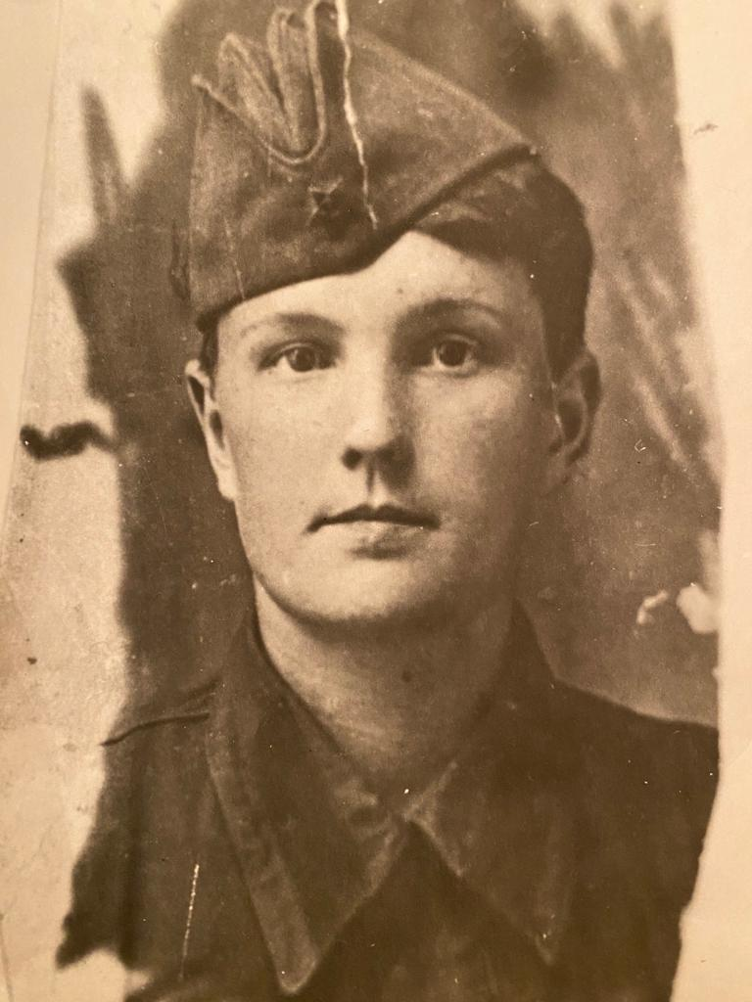

(прил.6)
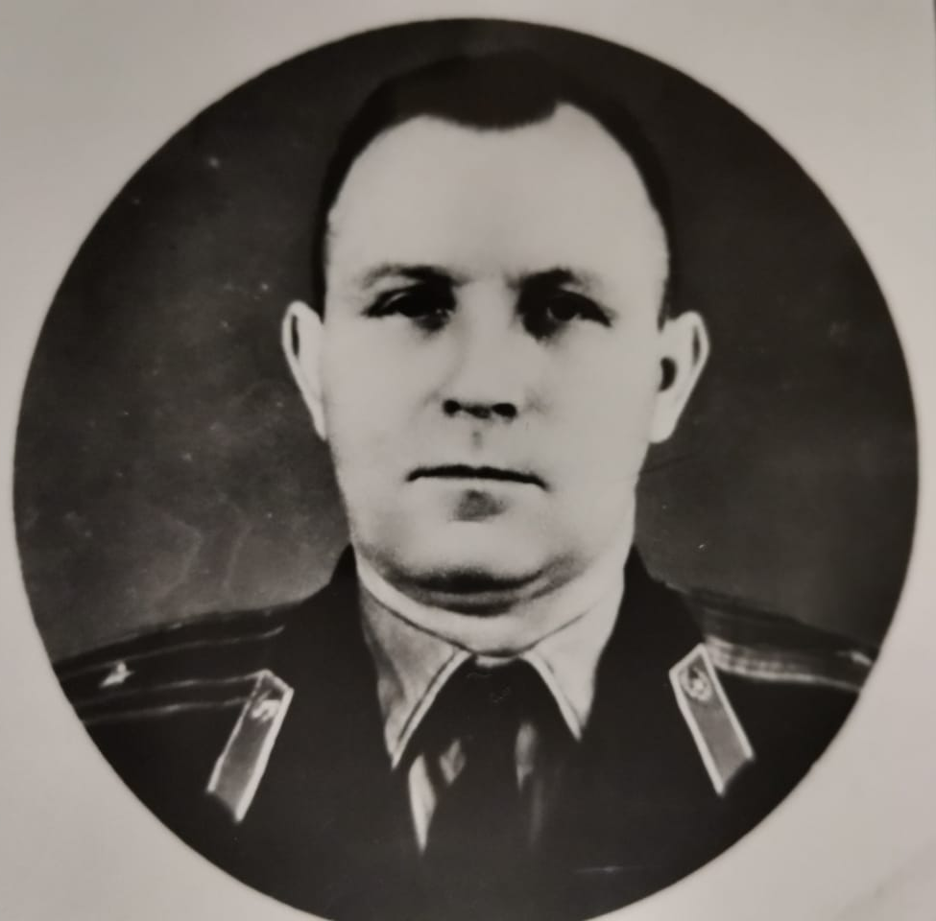

(прил.7)
